Unsere Kindertagesstätte -
ein Ort voller Werkstätten (Teil 2)

Herzlich Willkommen in der Ev.-luth. Kindertagesstätte Moringen. Am Eingang des Kindergartens werden sie und ihr von einem Pförtner/in am Empfangstresen begrüßt. Hier findet ein kurzer Austausch über aktuelle Anliegen zwischen Eltern und pädagogischen Fachkräften statt. Wichtige Informationen werden für alle pädagogischen Fachkräfte in einem Notizbuch festgehalten. Ihr Kind geht während dessen schon in die Kita und sucht sich eine Lernwerkstatt seiner Wahl auf. Heute begleiten sie ihr Kind in den Kindergarten.

. 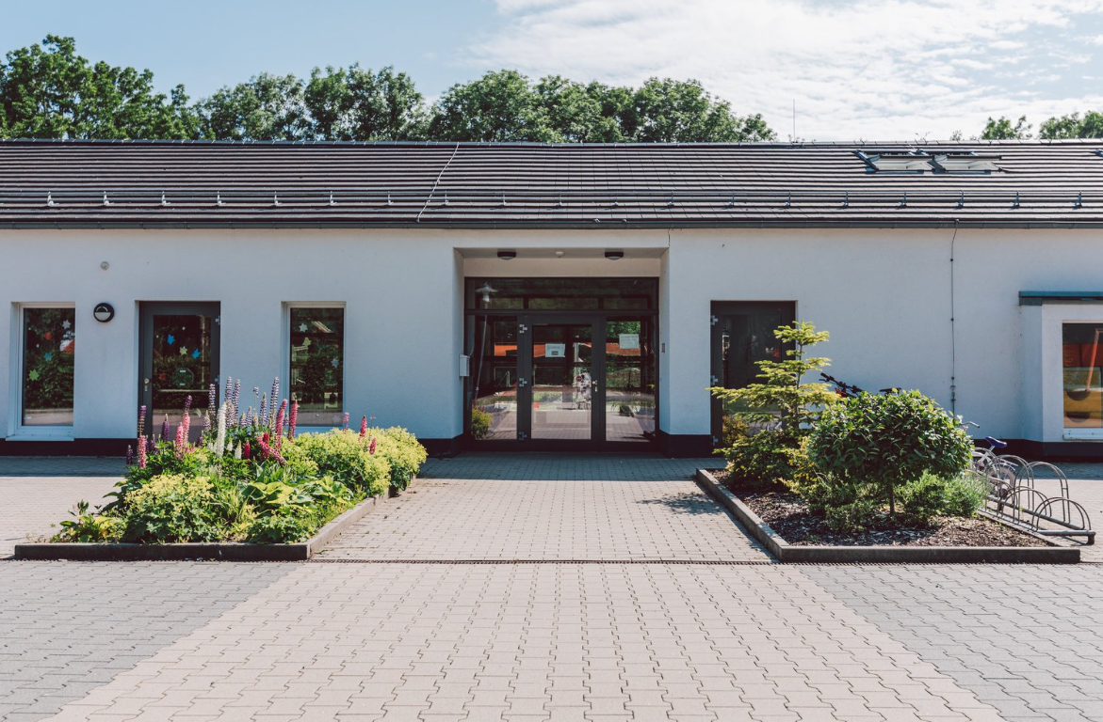 Foto: Florian Spiker

Zur rechten Seite des Eingangsbereichen entdecken sie die Elternecke. Hier sehen sie Eltern, die sich während der Eingewöhnung ihrer Kinder entspannen, ein Buch lesen oder unterhalten.

Wenn sie nun den Flur weiter entlangschreiten, kommen sie in die Flexi-Werkstatt. Wie der Name schon sagt, ist diese Werkstatt flexibel und orientiert sich an den Bedürfnissen und Themen der Kinder. Derzeit befindet sich eine Schreib- und Rechenwerkstatt in diesem Bereich. Zwei Kinder unterhalten sich über die Buchstaben, malen dies am Plakat mit den Fingern nach und suchen sie auf der Schreibmaschine oder Tastatur die entdeckten Buchstaben. Ein Tisch davor beschäftigt sich ein Kind mit Würfel, die es versucht konzentriert zu ordnen.

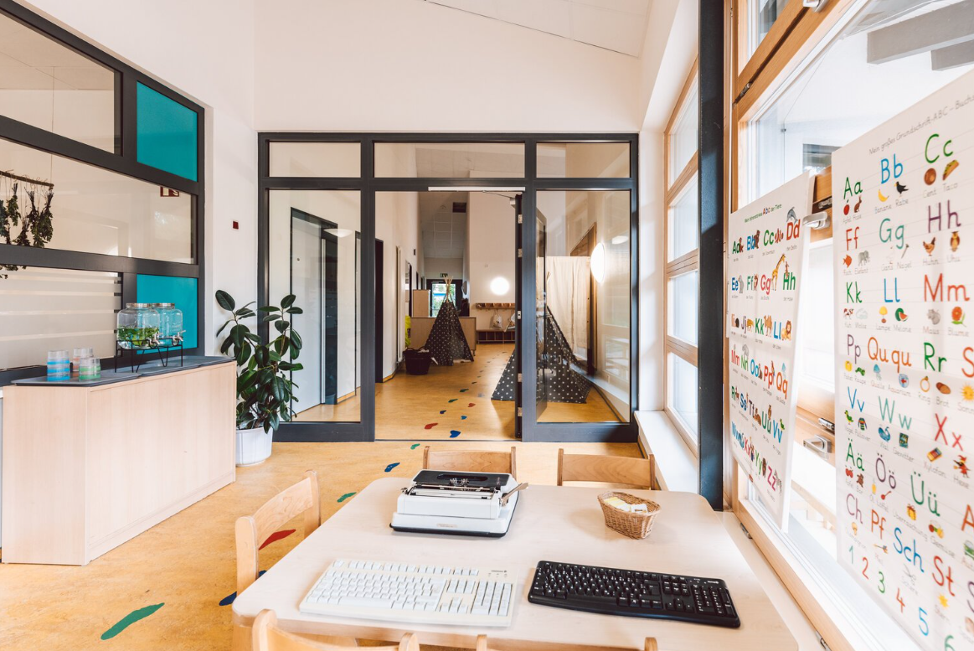 Foto: Florian Spiker

Richten sie nun ihren Blick nach links, sehen sie unsere Ess-Werkstatt. Einige Kinder sitzen gemütlich zusammen, essen genussvoll und/oder unterhalten sich angeregt. Sie lassen sich, vom Duft des frisch gebackenen Brotes, in die Esswerkstatt locken. Hier können sie sich am gesunden, vielseitigen und regionalen Buffett bedienen. Sie dürfen entscheiden mit wem, was, wieviel, wie lange und wann sie essen wollen. Beim Essen können sie beobachten, wie einige Kinder in den Garten gehen, um Kräuter zu holen, anderer schmieren sich ein Brot, oder Pressen sich ein Orangensaft aus. Sie kommen mit Kindern ins Gespräch und lauschen den Erzählungen vom Ausflug zum Kartoffelbauern, wie Kartoffeln geerntet und verarbeitet werden. Nach dem Frühstück bringen sie ihr Geschirr weg und wischen den Tisch ab. Bevor sie die Esswerkstatt verlassen, schauen sie noch schnell auf die Tafel, um zu wissen, was es heute zum Mittag gibt.

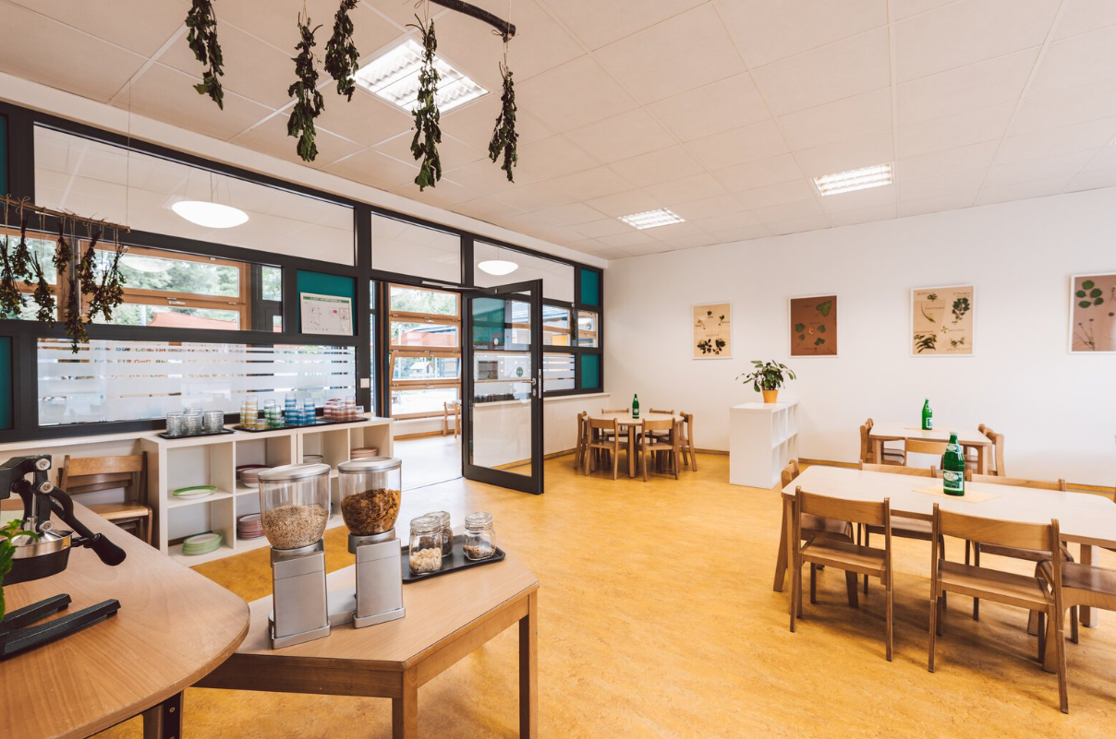 Foto: Florian Spiker

Sie verlassen die Esswerkstatt und verabschieden sich von ihrem Kind.
Ich bin gespannt, was sie bei ihrem nächsten Besuch entdecken.

Melanie Bense

